STUDI PERENCANAAN SALURAN DRAINASE DAN PENERAPAN ECODRAINAGE PADA PROYEK PEMBANGUNAN PERUMAHAN ISTANA BANDARA VII KABUPATEN MALANG

**Atika Oktaviani Sujari1, Bambang Suprapto 2, Azizah Rokhmawati 3**

**1Mahasiswa Teknik Sipil Fakultas Teknik Universitas Islam Malang,**

**e-mail:** [**atikaoktaviani32@gmail.com**](mailto:atikaoktaviani32@gmail.com)

**2Dosen Teknik Sipil Fakultas Teknik Universitas Islam Malang,**

**e-mail:** [**bambang.suprapto@unisma.ac.id**](mailto:bambang.suprapto@unisma.ac.id)

**3Dosen Teknik Sipil Fakultas Teknik Universitas Islam Malang,**

**e-mail:** [**azizahrachmawati@unisma.ac,id**](mailto:azizahrachmawati@unisma.ac,id)

## ABSTRAK

Proyek pembangunan Perumahan Istana Bandara VII untuk memenuhi kebutuhan tempat tinggal, sebagai respon terus meningkatnya angka pertumbuhan penduduk setiap tahun. Perumahan ini direncanakan dengan membangun seluas 5,8 Ha, dan belum memiliki saluran drainase meskipun beberapa rumah sudah terbangun. Sehingga perlu dilakukan perencanaan saluran drainase untuk menampung limpasan air baik dari rumah, jalan, maupun hujan agar tidak menimbulkan genangan air yang dapat mengganggu aktivitas masyarakat. Tujuan dari studi ini adalah merencanakan dimensi saluran drainase dan sumur resapan. Data – data yang diperlukan pada studi ini adalah *Site Plan* Perumahan Istana Bandara VII, peta topografi Kecamatan Pakis, data curah hujan tahun 2013 – 2022 dari Stasiun terdekat Lanud AR Saleh, dan Harga Satuan Pekerjaan Kabupaten Malang Tahun 2022. Data di proses menggunakan metode Gumbel dengan kala ulang 2 tahun sedangkan untuk QR digunakan rumus rasional. Dari hasil perhitungan diperoleh intensitas hujan sebesar 511,547 mm, untuk perencanaan saluran drainase berbentuk persegi dengan material beton pracetak berupa *U-Ditch* dimana dimensi saluran sama yakni lebar 0,60 m dan tinggi 0,60 m. Penerapan drainase berwawasan lingkungan atau ecodrainage berupa penggunanan sumur resapan dengan debit 0,0000884 m3/detik, dengan dimensi sumur resapan yang direncanakan memiliki kedalaman 2,3 m dan diameter 0,7 m. Estimasi biaya untuk perencanaan dan penerapan sumur resapan ini sebesar Rp.7.112.366.202,57.

**Kata kunci:** Drainase, Perencanaan, Sumur Resapan

***ABSTRACT***

*Construction project Perumahan Istana Bandara VII to fulfil housing needs, for response of the increasing population growth. This housing complex is planned to be built on an area of ​​5.8 hectares, and does not yet have drainage channels even though several houses have been built. So it is necessary to plan drainage channels to accommodate water runoff from houses, roads and rain so that it does not cause puddles of water that can disrupt community activities. The aim of this study is to plan the dimensions of drainage channels and infiltration wells. The data required in this study is site plan of Perumahan Istana Bandara VII, maps of Kecamatan Pakis, rainfall data for 2013 – 2022 from the closest station Lanud AR Saleh, and work unit price for Malang Regency in 2022. The data is processed using Gumbel distribution method with a return period 2 years while for* QR *the rational formula is used . From the calculation result, the rainfall intensity is 511,547 mm, for the drainage design shape of the drainage is rectangular with precast concrete material which is U-Ditch where the size of width is 0,60 m and the size of height is 0,60 m. Application of ecodrainage for this redesign is infiltration gallery with the intensity 0,0000884 m3/sec with the planned dimensions of the infiltration well having a depth of 2,3 m and a diameter of 0,7m. The estimated cost required for this drainage design and infiltration gallery is Rp.* 7.112.366.202,57

***Keywords****: Drainage, Desigm, Infiltration Gallery*

# PENDAHULUAN

## Latar Belakang

Menurut Badan Pusat Statistik kabupaten Malang, Kecamata Pakis memiliki penduduk sebesar 171.657 jiwa. Angka pertumbuhan penduduk ini meningkat setiap tahun, Dengan bertambahnya pertumbuhan penduduk mengakibatkan berkembangnya perumahan dan sarana penunjang kehidupan, sehingga lahan terbuka *(pervious area)* yang semula sebagai tempat penyimpanan air *(retarding pound)* akan semakin berkurang dan lahan tertutup atau kedap air *(impervious area)* akan semakin meningkat. Untuk memenuhi permintaan ini, maka diperlukan penataan ruang yang baik. Sehingga tidak menimbulkan genangan air yang dapat mengganggu aktivitas dan menimbulkan kerugian social ekonomi, terutama yang berkaitan dengan kesehatan lingkungan. Pembangunan kawasan Perumahan Istana Bandara VII di Kecamatan Pakis merupakan salah satu contoh nyata peralihan lahan kosong menjadi lahan pemukiman. Untuk mencapai penataan ruang yang baik pada wilayah ini, perlu adanya perencanaan saluran drainase yang baik. Dengan menerapkan ecodrainage berupa sumur resapan diharapkan saluran drainase bekerja dengan optimal. Dalam perencaan ini akan diperhitungkan juga rencana anggaran biaya yang diperlukan untuk membangun saluran drainase baru dengan sumur resapan.

## Identifikasi Masalah

Berdasarkan gambaran dari latar belakang di atas, maka peneliti mengidentifikasikan masalah yang akan diteliti adalah sebagai berikut :

1. Sebagai pemenuhan kebutuhan saluran drainase di Perumahan Istana Bandara VII Kecamatan Pakis
2. Terjadi genangan air pada jalan – jalan di prumahan setiap hujan turun di Perumahan Istana Bandara VII Kecamatan Pakis
3. Menganggu aktivitas pengguna jalan yang berlalu Lalang di Perumahan Istana Bandara VII Kecamatan Pakis

## Rumusan Masalah

Mengacu pada identifikasi masalah yang ada, maka di rumusankan sebagai berikut :

1. Berapakah debit banjir rancangan untuk saluran drainase di Perumahan Istana Bandara VII Kecamatan Pakis ?
2. Berapakah dimensi saluran drainase yang direncanakan di Perumahan Istana Bandara VII Kecamatan Pakis ?
3. Berapakah dimensi sumur resapan yang direncanakan di Perumahan Istana Bandara VII Kecamatan Pakis ?
4. Berapakah besar biaya yang dibutuhkan untuk merencanakan saluran drainase dan sumur resapan pada Perumahan Istana Bandara VII Kecamatan Pakis ?

## Batasan Masalah

1. Daerah yang diteliti adalah proyek pembangunan Perumahan Istana Bandar VII Kecamatan Pakis Kabupaten Malang.
2. Data yang digunakan meliputi luasan area proyek pembangunan Perumahan Istana Bandar VII Kecamatan Pakis Kabupaten Malang.
3. Data hujan yang digunakan adalah data curah hujan sepuluh tahun terakhir (2013 – 2022).
4. Harga satuan pekerjaan menggunakan AHSP Kabupaten malang 2022.

# TINJAUAN PUSTAKA

Literatur yang digunakan dalam penelitian kali ini merupakan literatur yang berkesinambungan serta relevan dengan sistem jaringan drainase dan *ecodrainage*. Literatur dapat berupa buku, jurnal, tesis maupun penelitian terdahulu dan peraturan-peraturan pemerintah yang mengatur regulasi dalam sistem jaringan drainase.

# METODOLOGI PENELITIAN

## Deskripsi Daerah Studi

Perumahan Istana Bandara VII terletak di Kecamatan Pakis Kabupaten Malang, Jawa Timur. Secara geografis terletak pada posisi 7°59’56” - 7°56’21” Lintang Selatan dan 112°440’18” - 112°45’07 Bujur Timur. Luas wilayah Kecamatan Pakis adalah 53,62 Km atau 1,08% dari luas keseluruhan Kabupaten Malang. Batas – batas wilayah Kecamatan Pakis yaitu sebelah utara: Kecamatan Singosari, sebelah timur: Kecamatan Jabung, sebelah selatan: Kecamatan Tumpang, dan sebelah barat: Kota Malang.

## Pengumpulan Data

Data yang diperlukan yaitu data curah hujan tahun 2013 – 2022 pada Stasiun Lanud AR yang diperoleh dari BMKG Kabupaten Malang, peta topografi Kabupaten Malang, *site plan* Perumahan Istana Bandara VII, dan HSPK Kabupaten Malang.

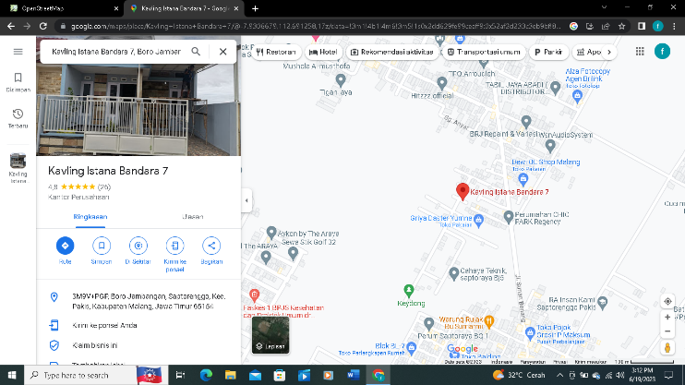 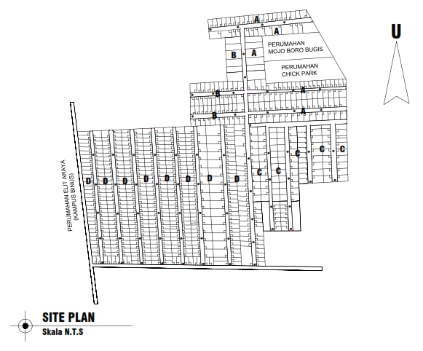

**Gambar 1** Peta Lokasi Penelitian **Gambar 2**  Site Plan

Sumber : *Google Maps* (19 Juni 2023, 03:13 PM) Sumber: *AutoCads*

## Diagram Alir Penelitian

## 

**Gambar 3** Diagram Alir Penelitian

Sumber : Penulis

# HASIL DAN PEMBAHASAN

## Uji Konsistensi Curah Hujan

Data curah hujan yang digunakan adalah data curah hujan dari Stasiun Lanud AR Saleh dari tahun 2013 - 2022. Dalam penelitian kali ini digunakan metode RAPS dalam pengujian konsistensi data. Pengujian RAPS dilakukan dengan menggunakan data hujan dari stasiun itu sendiri.

**Tabel 4.1** Data Hasil Perhitungan Curah Hujan Daerah



Sumber: Perhitungan Excel

Berikut ini adalah contoh perhitungan uji konsistensi data hujan tahun 2013 Sta. Lanud AR Saleh:

* Sk* = hujan tahun tersebut – rata-rata curah hujan

= 457 - 526 = -69

* Dy2 = Sk*2 / jumlah data (n)
* = -692 / 10 = 476.100
* Dy = $\sqrt{\sum{{Dy}^{2}}}$ $Σ\sqrt{dy²}$

= $\sqrt{\sum{{Dy}^{2}}}$ $\sqrt{786.65}$ $\sqrt{10236}$ = 101.173

* Sk** = Sk* / Dy

= -69 / 101.173 = -0.682

* | Sk**| = 0,682
* Analisis uji konsistensi data hujan:

Sk** mak = 1.957

Sk**min = -1.354

Q = |Sk**| = 1.62

R = Sk**mak – Sk** min = 1.957 – (-1.354) = 3.311

* Q/n0.5 = = 0.619 < 1.05 → data konsisten
* R/n0.5 = = 1.047 < 1.21 → data konsisten

Hasil analisis uji konsistensi data hujan pada stasiun hujan di daerah studi menunjukkan bahwa data hujan bersifat konsisten.

**Distribusi Probabilitas**

Data curah hujan maksimum tiap tahun (Xi) yang diperoleh, kemudian digunakan sebagai bahan analisis frekuensi untuk mencari nilai parameter statistik. Nilai parameter statistik terdiri dari nilai hujan rerata (Xrt), nilai standar deviasi (Sd), nilai koefisien kepencengan (Cs), dan nilai koefisien keruncingan (Ck). Nilai - nilai parameter statistik tersebut digunakan untuk menentukan distribusi probabilitas. Distribusi probabilitas yang sesuai dicari dengan mencocokkan besar nilai statistika yang telah dihitung terhadap syarat masing-masing jenis distribusi.

**Tabel 4.2** Parameter Statistik



Sumber: Perhitungan Excel

Dari Analisa nilai parameter statistik di atas, dapat diketahui hasil analisa dari nilai hujan rerata (Xrt), nilai standar deviasi (Sd), nilai koefisien kepencengan (Cs), dan nilai koefisien keruncingan (Ck) dengan jumlah data (n) yaitu 10. Berikut adalah analisa untuk mencari nilai parameter statistik data hujan:

Menghitung nilai Standar Deviasi (Sd)

Sd = $\sqrt{\frac{Σ{(x- x)}^{2}}{n-1}}$

= 106,646

* Menghitung nilai Koefisien Kepencengan (Cs)

Cs = $\frac{n. Σ{(x- x)}^{3}}{\left(n-1 \right)(n-2)s^{3}}$

= 0,542

* Menghitung nilai Koefisien Keruncingan (Ck)

Ck = $\frac{n^{2}{Σ(x-x )}^{4}}{(n-1)(n-2)(n-3)s^{4}}$

= -0,578

Hasil dari nilai parameter telah diketahui setelahnya dibandingkan dengan persyaratan parameter satatistik. Didapatkan hasil bahwa Uji Distribusi menggunakan Metode *Gumbel Type* 1 karena Cs ≤ 1,1396 dan Ck ≤ 5,4002.

**Uji Distribusi Probabilitas**

Pengujian distribusi probabilitas bertujuan untuk mengetahui secara teoritis bahwa analisa curah hujan yang telah didapat dari distribusi Gumbel telah sesuai. Pengujian distribusi probabilitas akan menggunakan metode Chi Kuadrat dan Smirnov Kolmogorov.

**Gambar 4.1** Uji Chi Square

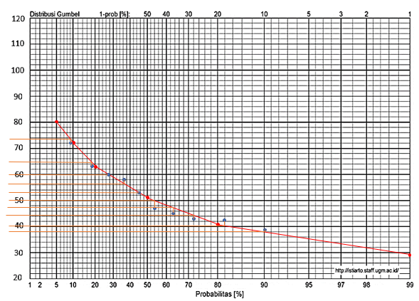

Sumber: Excel

Dari diagram Gumbel diatas diperoleh:

* x2 hitung = 1,96
* x2 tabel = 14,07
* x2 hitung < x2 tabel = 1,96 < 14,07 (memenuhi)

**Gambar 4.2** Uji Smirnov Kolmogrov

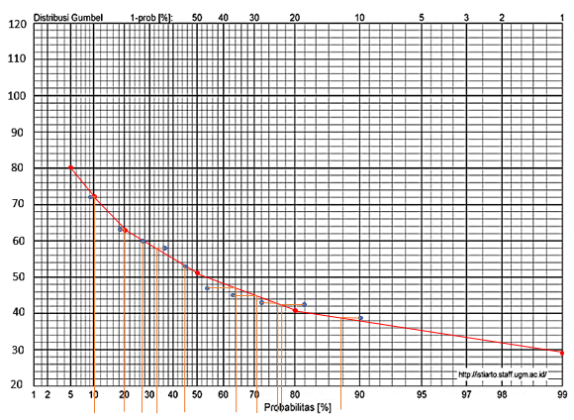

Sumber: Excel

Dari diagram Gumbel diatas diperoleh:

* [ΔP] = 9,45%
* Do = 41%
* [ΔP] < Do = 9,45% < 41% (memenuhi)

**Perhitungan Curah Hujan Rancangan**

Besarnya curah hujan rancangan diperoleh dari perhitungan curah hujan daerah menggunakan metode Gumbel dengan kala ulang 2 tahun. Berikut contoh perhitungan curah hujan daerah:

* Sd = $\sqrt{\frac{{Σ(x-x)}^{2}}{n-1}}$ = 106,646
* Yt = -ln [ -ln $\frac{Tr-1}{Tr}$]

= -ln [ -ln $\frac{2-1}{2}$] = 0,37

* Xranc = rata – rata [ Yt – Yn ] $\frac{Sd}{Sn}$

= 526 x [ 0,37 – 0,4952 ] x $\frac{106,646}{0,9496}$

= 511,548 mm/hari

**Perhitungan Debit Rencana**

Metode perhitungan yang digunakan untuk mencari nilai intensitas curah hujan adalah metode Mononobe.

**Tabel 4.3** Nilai Debit Setiap Saluran



Sumber: Excel

**Sistem Informasi Geografis (SIG)**

Pada penelitian kali ini *ArcGIS* digunakan dalam sistem informasi geografis. Penerapan *ArcGIS* untuk mengetahui luas daerah pengaliran. Dibawah ini merupakan hasil atau output *polygon* dari aplikasi *ArcGis* untuk wilayah penelitian Perumahan Istana Bandara 7.

**Gambar 4.3** Hasil Polygon Lokasi Studi

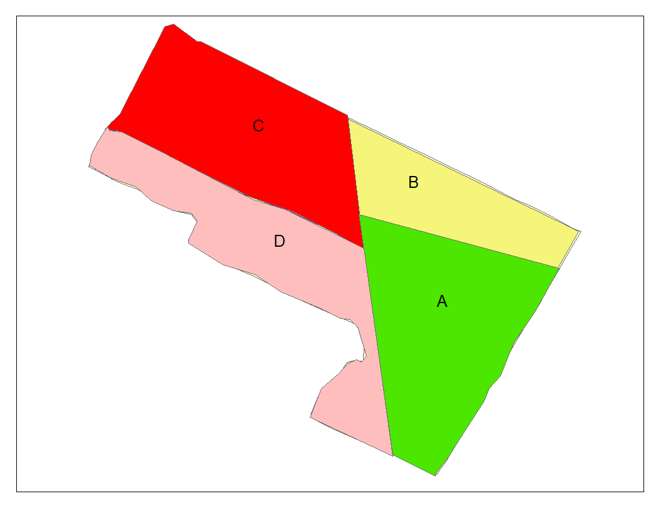

Sumber: *ArcGIS*

Berdasarkan *polygon* diatas, didapatkan luas daerah pengaliran seperti di bawah ini:

**Tabel 4.4** Luas Daerah Pengaliran



Sumber: *ArcGIS*

**Dimensi Saluran Drainase**

Berikut merupakan perhitungan dimensi saluran drainase pada nomor saluran drainase 01 - 02. Lebar saluran adalah 0,6 m dengan tinggi saluran adalah 0,6 m.

* A = b x h = 0,6 x 0,6 = 0,36 m2
* P = b + (2 x h) = 0,6+(2 x 0,6) = 1,800 m
* R = A / P = 0,36 / 1,8 = 0,200 m
* S = (elevasi awal-elevasi akhir )/Ld = (505,910 – 504,459 )/121,344 = 0,012
* V = 1/n R^(2⁄3) √S = 1/0,015 〖0,200〗^(2⁄3) √0,012 = 2,494 m2/det
* Fr = V/√(g .h) = 2,494/√(9,81 x 0,6) = 1,028
* w = 1/3 x h = 1/3 x 0,6 = 0,200 m
* Q = A x V = 0,36 x 2,494 = 0,898 m3/det

**Gambar 4.4** Saluran Drainase

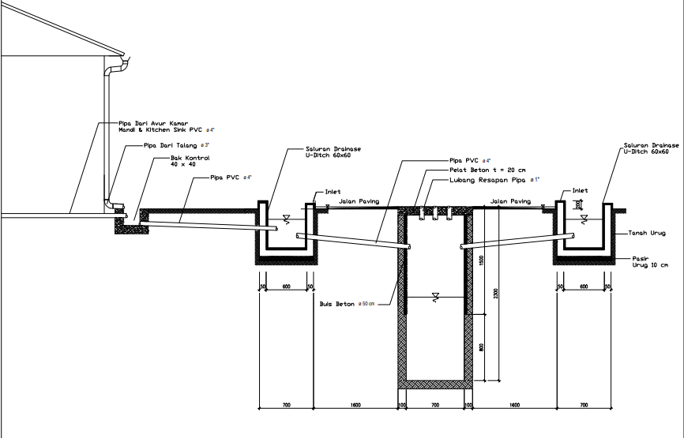

Sumber: *AutoCads*

**Dimensi Sumur Resapan**

Salah satu bangunan pelengkap drainase adalah sumur resapan. Sumur resapan ini digunakan untuk mengurangi debit dari saluran drainase dengan cara menampung dan meresapkan air ke dalam tanah. Berikut merupakan contoh perhitungan untuk mencari kedalaman sumur resapan:

H = $\frac{Q Resapan}{F.K}$ (1 - e $\frac{-F.K.T}{R^{2}}$)

= $\frac{0,047}{3,85 x 0,00000126}$ (1–0,99975 $\frac{-3,85 x 0,00000126 x 78,38}{3,14 x {0,7}^{2}}$)

= 2,28 dibulatkan menjadi 2,30 m

**Gambar 4.5** Sumur Resapan

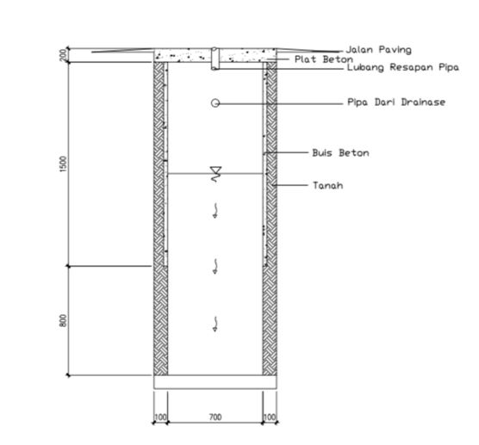

Sumber: *AutoCads*

**Rencana Anggaran Biaya**

Besarnya nilai Rencana anggaran biaya diperoleh dari perhitungan volume pekerjaan, kemudian dianalisis menggunakan HSPK Kabupaten Malang Tahun 2022. Seperti di bawah ini:

**Tabel 4.5** Rencana Anggaran Biaya

I

Pekerjaan Persiapan

II

Pekerjaan Tanah

III

Pekerjaan Saluran Pracetak

IV

Pekerjaan Sumur Resapan

Jumlah

PPN 11%

**No.**

**Uraian Pekerjaan**

**Harga Pekerjaan**

**(Rp)**

76,230,464.00

Rp

Total Akhir

704,829,083.14

Rp

1,547,079,530.45

Rp

6,407,537,119.43

Rp

4,298,353,067.83

Rp

485.874,057.15

Rp

7,112,366,202,57

Rp

Sumber: Perhitungan Excel

**PENUTUP**

**Kesimpulan**

Berdasarkan Rumusan masalah dan hasil analisa pembahasan pada penelitian kali ini, maka dapat diambil beberapa kesimpulan sebagai berikut :

1. Besarnya curah hujan rancangan adalah 511,548 mm dan nilai debit banjir rancangan terbesar adalah 0,1163 m3/det pada nomor saluran 04 - 05 dan nilai debit banjir rancangan terendah adalah 0,00195 m3/det pada nomor saluran 21 - 44.
2. Dimensi drainase yang didapatkan adalah 60 x 60 cm, dengan material drainase adalah beton pracetak berupa U-Ditch.
3. Dimensi sumur resapan yang direncanakan memiliki kedalaman 2,3 m dan diameter 0,7 m.
4. Rencana Anggaran Biaya yang diperlukan dalam perencanaan saluran drainase ini adalah Rp. 7.112.366.202,57

**Saran**

Saran yang dapat diberikan adalah sebagai berikut :

1. Dalam merencanakan saluran drainase sebaiknya memperhatikan kondisi lahan di sekitar lokasi agar nantinya tidak mempersulit pelaksanaan pembangunan.
2. Saluran drainase sebaiknya di desain dengan baik, dimana nilai debit banjir rancangan harus sesuai. Agar sewaktu - waktu jika terjadi hujan besar, saluran drainase masih dapat menampung air dan tidak menyebabkan genangan.

**DAFTAR PUSTAKA**

Rokhmawati, Azizah. 2010 ‘’Aplikasi SIG (Sistem Informasi Geografis) Untuk Evaluasi Sistem Drainase di SUB DAS Lowokwaru Kota Malang. ‘’Jurnal Rekayasa Sipil. Vol 4 (2)

Farizi, D. (2015). <File:///F:/Jurnal> Drainase/Permodelan Bahaya Banjir Kawasan

Suripin. 2004. Pelestarian Sumber Daya Tanah dan Air, Yogyakarta: Andi Press